Ciencias Naturales 2° medio / Unidad 1 / OA1 / Actividad 5

- Señales transmitidas por neuronas

- Después de escuchar o leer que el cerebro humano se compone de miles de millones de células especializadas -neuronas y células gliales que, trabajando en conjunto, permiten el funcionamiento coordinado del sistema nervioso- y tras haber analizado los componentes de un arco reflejo, las y los estudiantes proponen ideas sobre cómo una neurona puede "llevar un mensaje" y "comunicarse" con otra.
- Luego observan fotografías de neuronas, como las siguientes:

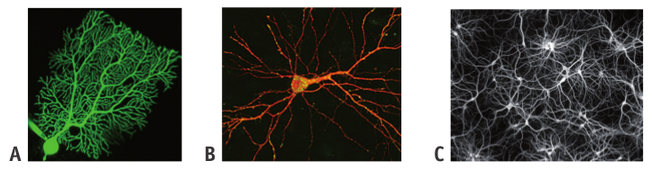

- Neurona de Purkinje de cerebelo de rata inyectada con una sustancia fluorescente verde. Fuente:
sitio web de Riken Research http://www.riken.jp/en/research/rikenresearch/highlights/6236
- Neurona tomada de:
http://www.hopkinsmedicine.org/news/media/releases/making_memories_how_one_protein_does_it
- Cultivo de neuronas de hipocampo. Fuente:
http://www.conncad.com/gallery/gallery/view/cultured%20hippocampal%20neurons.jpg

- Responden las siguientes preguntas y llevan a cabo lo que se les solicita:
  - ¿Qué características de las neuronas les llaman la atención?
  - ¿Qué elementos en común pueden identificar en las neuronas mostradas en las tres imágenes?
  - ¿Qué características de la morfología de las neuronas podrían ser claves para que ellas constituyan la unidad fundamental de un órgano como el cerebro, que integra y coordina diferentes acciones?
  - Averigüen hasta cuánto puede medir una neurona de largo.
  - Establezcan un paralelo entre sistema nervioso/neuronas y materia/átomos.
- A continuación observan esquemas de regiones de sinapsis, como el siguiente:

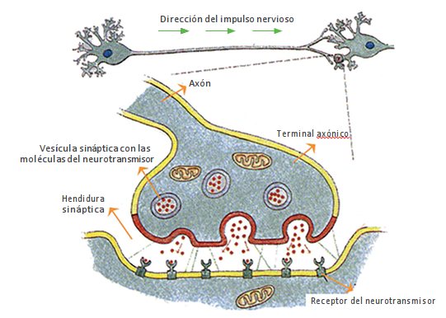
Ilustración 1: Imagen modificada de: http://www7.uc.cl/sw_educ/biologia/bio100/

- Luego el o la docente solicita a sus estudiantes que identifiquen en el esquema la región sináptica, la célula presináptica y la postsináptica.
- Finalmente responden:
  - ¿En qué lugar y hasta dónde se produce la transmisión de la señal?
  - Si este esquema se refiriera a la transmisión de la señal del estímulo desde la neurona del músculo a la interneurona de la médula en el arco del reflejo patelar o rotuliano, ¿podrían identificar las neuronas sensoriales y las intercalares ubicadas en la médula espinal?
  - ¿Qué papel tiene el neurotransmisor?
- Posteriormente realizan un trabajo de investigación bibliográfica para responder preguntas como las siguientes:
  - ¿Qué es el impulso nervioso?
  - ¿Cómo se produce el impulso nervioso y cómo se transmite?
  - ¿Qué características de la membrana plasmática son importantes para el impulso nervioso?
- Comparten y retroalimentan sus respuestas con sus compañeros y compañeras.

Esta actividad puede relacionarse con el OA 18 de 2° medio del eje de Química mediante el siguiente ejercicio:
Dibujan fórmulas en perspectiva de distintos neurotransmisores.

Observaciones a la o el docente
Una animación breve donde se describe la sinapsis puede encontrarse en internet buscando video del Programa Axón Neurociencia de Conicyt, “Sinapsis”.
Más sobre neuronas, sinapsis y cerebro en:
http://www.loligo.cl/
Otras imágenes de neuronas se pueden obtener en el siguiente link:
http://www.conncad.com/gallery/populations.html

CIENCIAS NATURALES | Programa de Estudio | 2° medio

